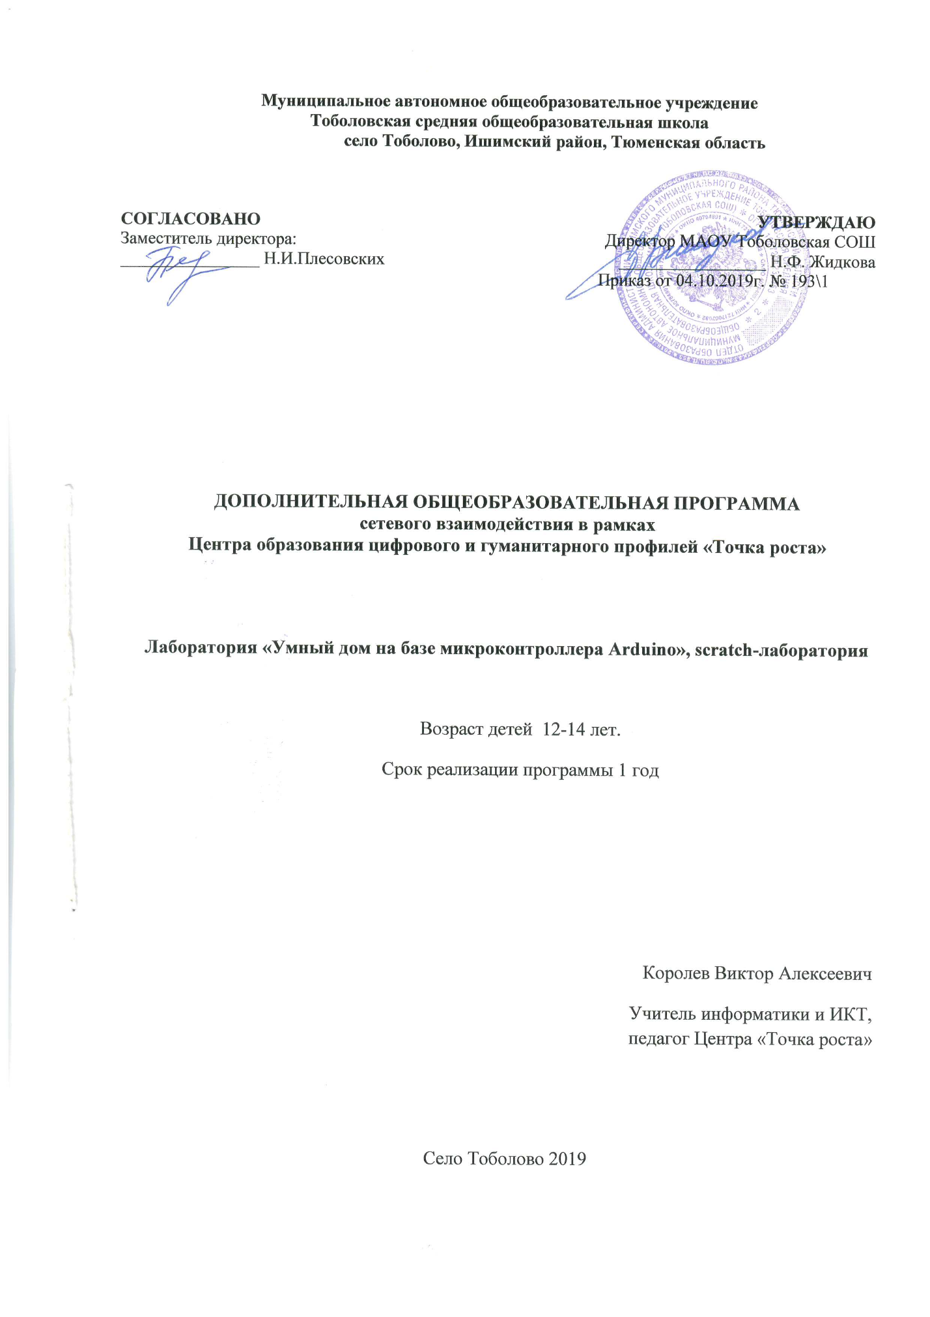

Информационная карта программы
- Тип программы
модифицированная
(типовая, модифицированная , экспериментальная, авторская)
- Образовательная область
профильная
(профильная, многопрофильная: естествознание, искусство, культурная, духовная или физическая типология)
- Направленность деятельности
Научно-техническая
(научно-техническая, спортивно-техническая, физкультурно-спортивная, художественно-эстетическая, туристско-краеведческая, эколого-биологическая, военно-патриотическая, социально-педагогическая, культурологическая, естественно-научная)
- Способ освоения содержания образования
Репродуктивный, исследовательский, алгоритмический
(репродуктивная, эвристическая, алгоритмическая, исследовательская, творческая)
- Уровень освоения содержания образования
общекультурный
(общекультурный, углубленный, начальное, основное или среднее общее образование)
- Форма реализации программы
Групповая, индивидуальная
(групповая, индивидуальная)
- Продолжительность реализации программы
Один год
(одногодичная, двухгодичная и др.)

Направленность программы: научно-техническая
На современном этапе в условиях введения ФГОС возникает необходимость в организации программ дополнительного образования, направленных на удовлетворение потребностей ребенка, которые способствуют реализации основных задач научно-технического прогресса. Целью использования «Умного дома на базе Arduino» является овладение навыками технического конструирования, знакомство с элементами радио-конструирования, развитие мелкой моторики, изучение понятий конструкции и основных свойств (жесткости, прочности, устойчивости), навык взаимодействия в группе. Дети работают с микросхемой Arduino UNO, NANO, и наборами датчиков. С их помощью школьник может запрограммировать устройство - умную машинку на выполнение определенных функций.
Применение роботостроения в школе позволяет существенно повысить мотивацию учащихся, организовать их творческую и исследовательскую работу. А также позволяет школьникам в форме познавательной игры узнать многие важные идеи и развивать необходимые в дальнейшей жизни навыки.
Робототехника — прикладная наука, занимающаяся разработкой автоматизированных технических систем. Робототехника опирается на электронику, механику и программирование. Для обучения учащихся, склонных к естественным наукам, технике или прикладным исследованиям, важно вовлечь их в такую учебно-познавательную деятельность и развить их способности в дальнейшем.
В отличие от LEGO роботов, которые собираются из блоков, работа на основе Arduino открывает больше возможностей, где можно использовать практически все, что есть под руками.
Цель: Образование детей в сфере инновационных технологий на основе конструирования и программирования роботов Arduino, содействие развитию технического творчества, развитие инновационной деятельности в образовательных учреждениях.
Возраст детей: 12-14 лет.
Сроки реализации: 1 год.
Формы занятий
При проведении занятий традиционно используются три формы работы:
- демонстрационная, когда обучающиеся слушают объяснения педагога и наблюдают за демонстрационным экраном или экранами компьютеров на ученических рабочих местах;
- фронтальная, когда обучающиеся синхронно работают под управлением педагога;
- самостоятельная, когда обучающиеся выполняют индивидуальные задания в течение части занятия или нескольких занятий.
Режим занятий: занятия проводятся: 1 раз в неделю по 2 часа.
Ожидаемые результаты
Воспитанник будет знать:
- заданные схемы электронных устройств и воспроизводить их на макетной плате
- назначение элементов, их функцию
- правила соединения деталей в единую электрическую цепь
- ограничения и правила техники безопасности функционирования цепи
- как должен выглядеть отлаженный программный код на плату Arduino, наблюдать и анализировать результат работы
- как использовать монитор последовательного порта для отладки программы, наблюдения за показателями датчиков и изменением значений переменных
Воспитанник будет уметь:
- создать схемы электронных устройств и воспроизводить их на макетной плате
- модифицировать заданные схемы для измененных условий задачи
- написать программный код управления устройством и модифицировать его для измененных условий задачи
- самостоятельно отлаживать программный код, используя, в частности, такие средства как мониторинг показаний датчиков, значений переменных и т. п.
- записывать отлаженный программный код на плату Arduino, наблюдать и анализировать результат работы, самостоятельно находить ошибки и исправлять их
Воспитанник сможет решать следующие жизненно-практические задачи:
Создавать собственные проекты и создавать программный код по определенной тематике, для решения задач из различных областей знаний. Умения, приобретенные в результате освоения данного курса, будут являются фундаментом для дальнейшего мастерства в области робототехники и программирования.

Способы проверки результатов освоения программы
Предметом диагностики и контроля являются составленные алгоритмы и программы на языке программирования Arduino к предложенным задачам, а также способность к созданию конструкции с использованием предложенных радиотехнических средств.
Оценка имеет различные способы выражения – устные суждения педагога, письменные качественные характеристики, систематизированные по заданным параметрам аналитические данные, в том числе и рейтинги. Оценке подлежит в первую очередь уровень достижения учеников минимально необходимых результатов, обозначенных в целях и задачах программы.
Качество знаний и умений ученика оценивается следующими характеристиками:
      - знание основных алгоритмических конструкций
      - умение составить и записать алгоритм с использованием соответствующей алгоритмической конструкции
      - умение найти эффективный способ написания программного кода
      - умение тестировать программу
      - Навык составления и чтения радиосхемы
      - Знание и понимания основных понятий таких как: сила тока, напряжение, закон Ома
      - Понимание принципиальной электрической схемы
      - Умение создать проект и выполнить его на основе полученных знаний до конца
В течение всей программы проводятся контрольные срезы и выставляются баллы за решенные задачи. По окончании курса зачет получают те учащиеся, у которых сумма баллов за учебную программу составляет не менее 60% от всей суммы баллов.

Содержание курса

Кейс 1. Правила поведения при работе с микросхемами, микроконтроллером, реле и т.д.
Понятие электрический ток, напряжение, сила тока, закон Ома, знакомство с мультиметром.
Знакомство с радиоэлементами, изображениями на схеме.
Кейс 2. Принципиальная электрическая схема. Составление принципиальной электрической схемы, монтаж и отладка. Обзор сервоприводов и реле. Знакомство с основными видами электродвигателей. Способы передачи движения. Понятие о реле.
Создание макета дома, на котором как на опытном образце будут установлены системы Arduino
Кейс 3. Микроконтроллер. Предметное знакомство с микроконтроллером Arduino UNO и NANO. Среда разработки Arduino. Подключение светодиодов, семисегментного индикатора, ЖК дисплея и пьезоэлемента.
Кейс 3. Управление. Подключение кнопок и джойстика. Изучение сервопривода. Подключение и программирование. Знакомство с датчиками измерения расстояния. Соединение датчиков расстояния и сервоприводов, поворот в определенную сторону.
Кейс 4. Датчики и модули. Знакомство с датчиками температуры, влажности. Подключение Wi-Fi и Bluetooth модулей. Знакомство с драйвером двигателя.
Кейс 5. Линейная программа. Сборка и программирование черновой модели управления
Применение теории подключения ко всем сетевым и энергоресурсам на практике
Кейс 6. Умный дом. Сборка итоговой модели с учетом всех радиомодулей, реле, сервоприводов и прочего, подключенное к макету. Программирование контроллеров, включенных в систему умного дома в зависимости от функций
Кейс 7. Демонстрация моделей.

